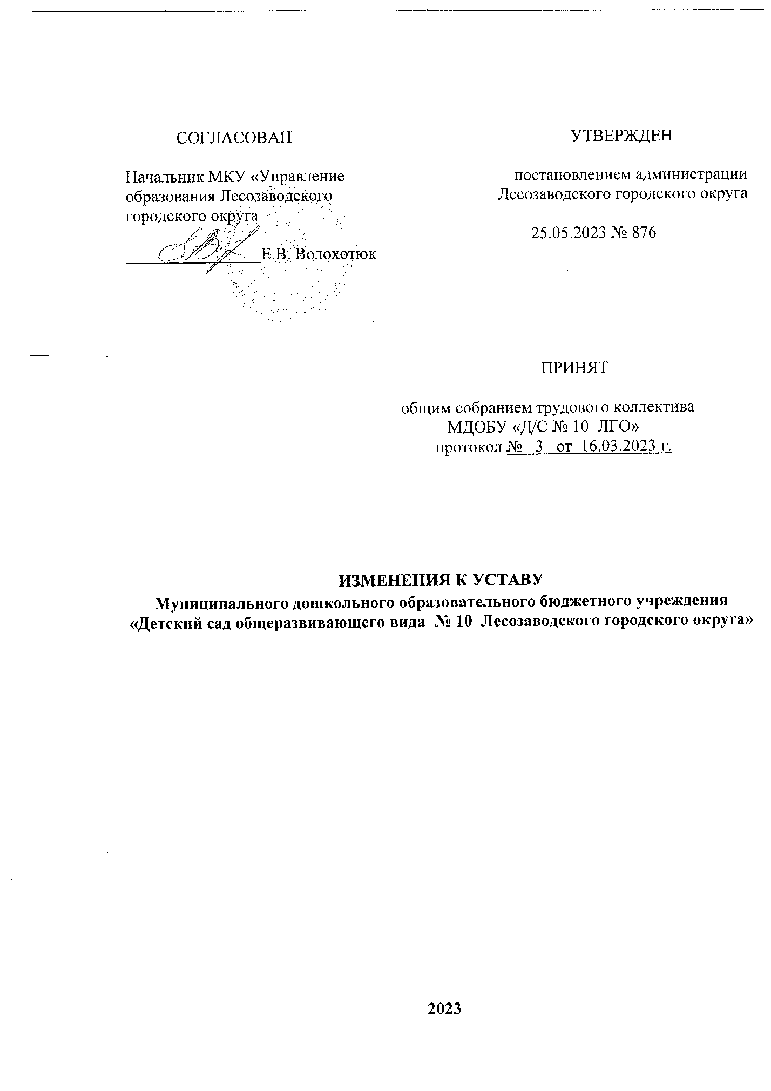

Внести в Устав Муниципального дошкольного образовательного бюджетного учреждения «Детский сад общеразвивающего вида № 10 Лесозаводского городского округа») (далее – Устав), утвержденный постановлением администрации Лесозаводского городского округа от 07.10.2015 № 1328 «Об утверждении Устава Муниципального дошкольного образовательного бюджетного учреждения «Детский сад общеразвивающего вида № 10 Лесозаводского городского округа» в новой редакции», следующие изменения:
1) пункт 1.1 раздела 1 Устава дополнить абзацем следующего содержания:
«МДОБУ д/с обладает автономией, под которой понимается самостоятельность в осуществлении образовательной, научной, административной, финансово-экономической деятельности, разработке и принятии локальных нормативных актов в соответствии с законодательными и нормативными правовыми актами Российской Федерации и Уставом МДОБУ д/с.»;
2) в пункте 1.2 раздела 1 Устава:
абзац 3 изложить в следующей редакции: «Тип муниципального учреждения – бюджетное.»;
дополнить абзацем 4 следующего содержания: «Тип образовательного учреждения - дошкольное.»;
3) в разделе 3 Устава:
пункт 3.1 изложить в следующей редакции: «3.1. Предметом деятельности МДОБУ д/с является реализация образовательной программы дошкольного образования в соответствии с федеральным государственным образовательным стандартом дошкольного образования.»;
пункт 3.5 дополнить абзацем следующего содержания: «МДОБУ д/с вправе вести консультационную, просветительскую деятельность.»;
4) раздел 4 Устава изложить в следующей редакции:
«4.1 МДОБУ д/с реализует образовательную программу дошкольного образования и может реализовывать программы дополнительного образования.
Вид образовательных программ: основная общеобразовательная, дополнительные общеразвивающие.
Образовательная деятельность по образовательной программе дошкольного образования (далее – Программа) в МДОБУ д/с осуществляется в группах.
Группы могут иметь общеразвивающую, компенсирующую, оздоровительную или комбинированную направленность.
С целью удовлетворения потребности населения в дошкольном образовании в семьях в МДОБУ д/с могут создаваться семейные дошкольные группы. Семейные дошкольные группы могут иметь любую направленность или осуществлять присмотр и уход за детьми без реализации образовательной программы дошкольного образования.
В группы могут включаться как воспитанники одного возраста, так и воспитанники разных возрастов (разновозрастные группы).
4.2. Программа разрабатывается и утверждается МДОБУ д/с в соответствии с федеральным государственным образовательным стандартом дошкольного образования и соответствующей федеральной образовательной программой дошкольного образования.
При реализации Программы МДОБУ д/с свободно в определении содержания образования, выборе образовательных технологий, а также в выборе учебно-методического обеспечения, если иное не установлено законодательством Российской Федерации.
Использование при реализации Программы методов и средств обучения и воспитания, образовательных технологий, наносящих вред физическому или психическому здоровью обучающихся, запрещается.
Содержание дошкольного образования и условия организации обучения и воспитания детей с ограниченными возможностями здоровья определяются адаптированной образовательной программой дошкольного образования, а для детей-инвалидов также в соответствии с индивидуальной программой реабилитации или абилитации ребенка-инвалида.
Условия для получения образования детьми с ограниченными возможностями здоровья определяются в соответствии с заключением психолого-медико-педагогической комиссии.
Программа направлена на разностороннее развитие детей дошкольного возраста с учетом их возрастных и индивидуальных особенностей, в том числе достижение детьми дошкольного возраста уровня развития, необходимого и достаточного для успешного освоения ими образовательных программ начального общего образования, на основе индивидуального подхода к детям дошкольного возраста и специфичных для детей дошкольного возраста видов деятельности.
Программа определяет:
содержание и организацию образовательной деятельности на уровне дошкольного образования,
продолжительность пребывания детей в МДОБУ д/с,
режим работы МДОБУ д/с в соответствии с объемом решаемых задач образовательной деятельности,
предельную наполняемость групп с учетом санитарно-гигиенических правил и нормативов.
4.3. МДОБУ д/с может разрабатывать и реализовывать в группах различные Программы с разной продолжительностью пребывания детей в течение суток, в том числе групп кратковременного пребывания детей, групп полного и продленного дня, групп круглосуточного пребывания, групп детей разного возраста от двух месяцев до восьми лет, в том числе разновозрастных групп.
Программа может реализовываться МДОБУ д/с как самостоятельно, так и посредством сетевых форм их реализации.
Обучение и воспитание воспитанников в МДОБУ д/с ведется на государственном языке Российской Федерации.
Освоение Программы не сопровождается проведением промежуточной и итоговой аттестацией обучающихся.
4.4. Обучение проводится по очной форме обучения.
Образование в МДОБУ д/с носит светский характер.
В МДОБУ д/с создание и деятельность политических партий, религиозных организаций (объединений) не допускаются.»;
5) в пункте 9.2 раздела 9 Устава после слов «в том числе регламентирующие правила приема обучающихся,» дополнить словами «режим работы образовательной организации,».

________________________

